5-8 класс. ОЛИМПИАДА 2021-2022гг.
1. Определите на картинках части растений принадлежат: А однодольным, Б двудольным. Впишите в таблицу буквы А или БОТВЕТ:
1 | 2 | 3 | 4 | 5 | 6

2. Впишите в таблицу названия фаз деления
ОТВЕТ:
1 | 2 | 3 | 4 | 5
3.Фотосинтез в растениях проходит
1.в корнях
2.в листьях
3. в хлоропластах
4. в вакуолях
5. в гранах
6. в клеточном соке
ОТВЕТ:____________
4.Автотрофы
1.животные
2.растения
3.хемобактерии
4.грибы
5.вирусы
ОТВЕТ:____________
5.Управляющий центр клетки, хранит информацию
ОТВЕТ:____________
6. Органелла, которая производит органические вещества и кислород(фотосинтез)
ОТВЕТ:____________
7. Органелла, которая производит белки
ОТВЕТ:____________
8. Органелла производит жиры и сахара
ОТВЕТ:____________
9. Органелла все растворяет
ОТВЕТ:____________
10.Органелла – энергетический центр клетки
ОТВЕТ:____________
11. Органелла- запасающая вещества
ОТВЕТ:____________
12. Нет у животных
1) клеточная мембрана
2) клеточная стенка
3) хлоропласт
4) ядро
5) центриоли
6) нуклеоид
ОТВЕТ:____________
13. Нет у растений
1) вакуоль
2) клеточная стенка
3) плазмиды
4) ядро
5) центриоли
6) нуклеоид
ОТВЕТ:____________
14. У клеток представителей какого царства есть фагоцитоз
1) растений
2) животных
3) грибов
4) бактерий
5) вирусов
ОТВЕТ:____________
15. Кто здесь червяк?
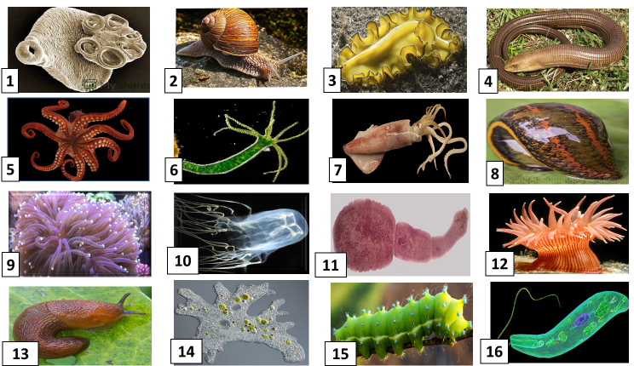
ОТВЕТ:____________
16. Кто на предыдущей картинке паразит?
ОТВЕТ:____________
17. У кого на предыдущей картинке есть позвоночник?
ОТВЕТ:____________
18. У кого на предыдущей картинке такое простое строение, что его называют «мешок со щупальцами»?
ОТВЕТ:____________
19. Найдите на картинке следующие типы плода и запишите в таблицу соответствующие числа:
1)яблоко; 2)ягода; 3)цитрус; 4)тыквина; 5)сложная костянка; 6)костянка; 7)сложная ягода многоорешек; 8)боб; 9)стручок; 10)зерновка; 11)семянка; 12)
коробочка.
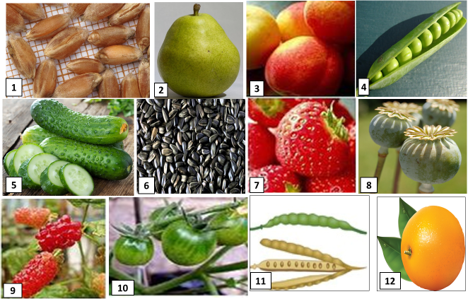
ОТВЕТ:
1 | 2 | 3 | 4 | 5 | 6 | 7 | 8 | 9 | 10 | 11 | 12
20. У каких растений нет устьиц
1)голосеменные
2)покрытосеменные
3) мхи
4)водоросли
ОТВЕТ:____________
21.Меньше механических тканей у
1) водных растений
2) у растений пустынь
ОТВЕТ:____________
22. Установите последовательность уровней организации жизни в порядке их усложнения. В ответе запишите соответствующую цепочку цифр.
1) клеточный
2) популяционно-видовой
3) тканевый
4) организменный
5) экосистемный
6) биосферный
7) органный
ОТВЕТ:____________
23.Используя нумерацию предыдущего вопроса 22 внесите в таблицу уровень организации живого, представленный художниками на их картинах:
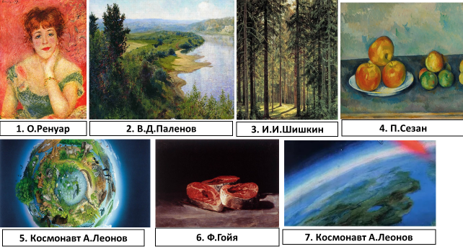
ОТВЕТ:
1 | 2 | 3 | 4 | 5 | 6 | 7
24. У какого типа животных появляется кровеносная система?
ОТВЕТ:______________________________
25. У какого типа животных появляются пищеварительные железы и почки?
ОТВЕТ:_______________________________
26. У кого голубая кровь?
1) у дождевого червя
2) у осьминога
3) у паука
4) у рака
5) у насекомого
6) у рыбы
ОТВЕТ:_______________________________
27. Какие классы животных теплокровны?
ОТВЕТ:_______________________________
28. На картинке определите тип соцветий и проставьте в таблице соответствующие номера:1)початок; 2)головка; 3)корзинка; 4)щиток; 5)кисть; 6)колос; 7)зонтик; 8)сережка; 9) извилина;10) завиток; 11) мутовка; 12)развилка.
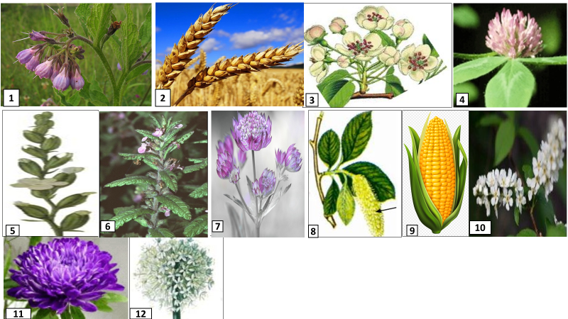
ОТВЕТ:
1 | 2 | 3 | 4 | 5 | 6 | 7 | 8 | 9 | 10 | 11 | 12
29. Скелет человека в отличие от скелета млекопитающих животных имеет
1) прямой позвоночник без изгибов
2) грудную клетку, сжатую в спинно-брюшном направлении
3) грудную клетку, сжатую с боков
4) позвоночник S-образной формы
5) сводчатую стопу
6) массивный лицевой отдел черепа
ОТВЕТ:_______________________________
30. Человек, в отличие от животных,
1) влияет на среду обитания в процессе жизнедеятельности
2) имеет S-образный позвоночник
3) образует различные группы
4) может издавать разнообразные звуки
5) обладает речью
6) создает и использует орудия труда
ОТВЕТ:_______________________________
31.Несут основную функцию защиты от кровопотерь
1) эритроциты
2) лейкоциты
3) тромбоциты
ОТВЕТ:_______________________________
32. Какую функцию выполняет пигмент меланин, образующийся в коже человека?
1) укрепляет клетки кожи
2) защищает организм от ультрафиолетового излучения
3) способствует сохранению тепла организмом
4) служит резервным питательным веществом для клеток кожи
ОТВЕТ:_______________________________

